PROJEKT­DOKUMENTATION M295

Projekttitel: Terminverwaltungssystem mit Rest API
Projektverantwortlicher: Janik Preisig
Datum: 30.01.2026

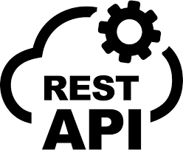
Unternehmen: Muster AG
Inhaltsverzeichnis
1 Informieren 3
1.1 Projektidee 3
1.2 Ausgangslage 4
1.3 Auftrag/Ziel 4
1.3 Ressourcenbedingungen 6
2 Projektplanung 7
2.1 Arbeitsplan und 7
2.3 Testplan 8
3 Projektentscheidung 9
2.3 Testplan 9
4 Projektrealisierung 10
1.1 Projektidee 10
6 Kontrollieren 11
1.1 Projektidee 11
3 Projektentscheidung 12
1.1 Projektidee 12

1 Informieren
1.1 Projektidee
Termin system

Termin(Appointment)
Kunde(Customer)
Service
Mitarbeiter(Employee)

Customer 1 ---- * Appointment
Service 1 ---- * Appointment
Employee 1 ---- * Appointment
Employee 1 ---- * Services

Mein Projekt ist ein Terminverwaltungssystem, bei dem Kunden für verschiedene Services Termine bei Mitarbeitern buchen können.
Es modelliert dabei mehrere Beziehungen: Kunden haben viele Termine, Mitarbeiter bieten mehrere Services an,
und jeder Termin ist genau einem Kunden, einem Mitarbeiter und einem Service zugeordnet. Ich achte darauf das es eine Fehlermeldug gibt falls mehrere Termine zur gleichen zeit gebucht werden.

1.2 Ausgangslage
Zentrales Backend: Ein Spring Boot-basiertes System, das alle Termine, Kunden und Mitarbeiter zentral verwaltet.
Automatisierte Prüfung: Das System soll beim Buchen automatisch validieren, ob die Kombination aus Mitarbeiter und Service zulässig ist.
Dauerhafte Speicherung: Die Daten sollen in einer MySQL-Datenbank gespeichert werden, die über einen Docker-Container bereitgestellt wird, um Konsistenz und Ausfallsicherheit zu garantieren.
Schnittstellen (API): Es sollen Endpunkte bereitgestellt werden, über die Termine erstellt, abgefragt und storniert werden können.
1.3 Auftrag/Ziel
Entwicklung eines stabilen und skalierbaren REST-API-Backends für ein Terminverwaltungssystem unter Verwendung des Spring Boot Frameworks. Das System muss die Verwaltung von Kunden, Mitarbeitern und Dienstleistungen ermöglichen und sicherstellen, dass Buchungen nur unter Einhaltung definierter Geschäftsregeln (Business Logic) erfolgen.
Kernpunkte des Auftrags:
- Implementierung einer 3-Schichten-Architektur (Controller, Service, Repository).
- Anbindung einer relationalen Datenbank zur permanenten Datenspeicherung.

Funktionale Ziele:
- Terminbuchung: Kunden können über eine API Termine für spezifische Services bei bestimmten Mitarbeitern buchen.
- Validierung: Das System verhindert Buchungen, wenn ein Mitarbeiter die gewählte Dienstleistung nicht anbietet (Fachprüfung).
- Status-Management: Termine können storniert werden, wobei der Status in der Datenbank von ACTIVE auf CANCELLED wechselt.
- Filterung: Die API ermöglicht das Abrufen von Terminen gefiltert nach customerId oder employeeId.
Technische Ziele:
- Daten-Persistenz: Einsatz einer MySQL-Datenbank, die Daten auch nach einem Systemneustart sicher vorhält.
- Infrastruktur-Isolierung: Die Datenbank wird in einem Docker-Container betrieben, um die lokale Installation von Datenbank-Software zu vermeiden und die Portabilität zu erhöhen.
- Code-Qualität: Sicherstellung der Funktionalität durch automatisierte Unit-Tests (JUnit/Mock) für die Service-Schicht.

1.3 Ressourcenbedingungen
1. Java (Die Programmiersprache)
- Warum: Java ist eine objektorientierte, typsichere Sprache, die im Enterprise-Bereich Standard ist.
- Nutzen: Dank der starken Typisierung werden Fehler oft schon beim Programmieren erkannt. Die Plattformunabhängigkeit ("Write once, run anywhere") macht den Code portabel.

2. Spring Boot (Das Framework)
- Warum: Es ist das aktuell populärste Framework für Java-Backend-Anwendungen.
- Nutzen:
  - Auto-Configuration: Spring Boot nimmt dir viel Konfigurationsarbeit ab (z.B. für die Datenbankanbindung).
  - Embedded Server: Es hat einen eingebauten Webserver (Tomcat), sodass du keine externe Software installieren musst, um die API zu starten.
  - Dependency Injection: Erleichtert das Testen (Unit-Tests) und macht den Code modular.
3. MySQL (Das Datenbank-Managementsystem)
- Warum: Eine relationale Datenbank (RDBMS) ist perfekt für strukturierte Daten wie Kunden, Mitarbeiter und Termine, die in festen Beziehungen zueinander stehen.
- Nutzen:
  - Persistenz: Die Daten werden sicher auf der Festplatte gespeichert und bleiben nach einem Neustart erhalten.
  - ACID-Konformität: Garantiert, dass Transaktionen (z.B. eine Terminbuchung) sicher und fehlerfrei verarbeitet werden.

2 Projektplanung
2.1 Arbeitsplan und Aufwandsschätzung

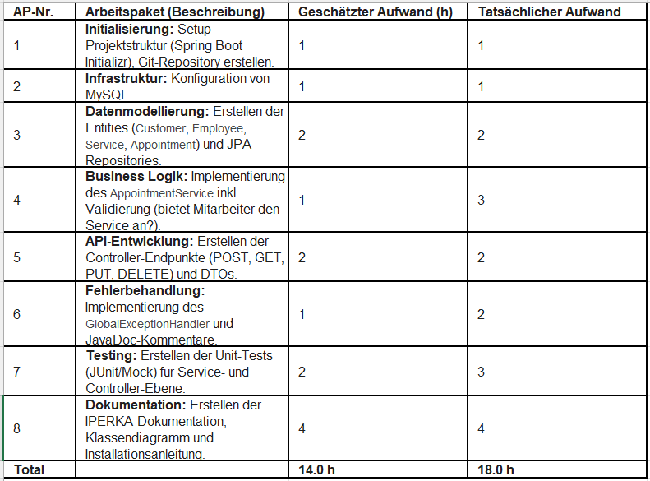

2.3 Testplan
Verfeinerung des Testplans (Phase P/K)
Das Bewertungsschema verlangt explizit reproduzierbare Ergebnisse mittels Postman/Insomnia Exports.
- Voraussetzungen (Pre-conditions): Notiere für jeden Testfall, welche Daten vorhanden sein müssen.
  - Beispiel: Für T-01 (Termin buchen) muss der Kunde mit ID 1 und der Mitarbeiter mit ID 5 bereits in der MySQL-Datenbank existieren.
- Test-Daten: Erstelle eine kleine SQL-Datei (data.sql), die beim Starten des Containers Test-User einfügt. So ist dein Test für den Lehrer sofort reproduzierbar.
- Negativ-Tests (Edge Cases): Denke an Dinge wie:
  - Datum liegt in der Vergangenheit.
  - Ungültige ID-Formate (z. B. Buchstaben statt Zahlen).
  - Gleichzeitige Buchung desselben Mitarbeiters (Zusatzaufgabe für Fortgeschrittene).
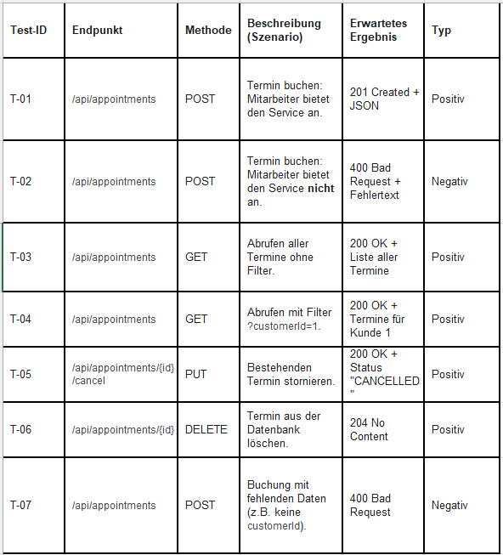

3 Projektentscheidung
3.1 Architektur
Die Trennung in Controller, Service und Repository folgt dem Prinzip der Separation of Concerns (Trennung von Zuständigkeiten).
Controller (Web-Schicht): Er ist die einzige Kontaktstelle nach außen. Seine Aufgabe ist es, HTTP-Anfragen entgegenzunehmen, die Eingaben (DTOs) zu validieren und die passende Antwort zurückzugeben. Er enthält keine Geschäftslogik.
Service (Logik-Schicht): Hier schlägt das Herz der Anwendung. Nur hier wird entschieden, ob eine Buchung erlaubt ist (z. B. "Bietet der Mitarbeiter diesen Service an?"). Durch diese Kapselung kann die Logik leicht durch Unit-Tests geprüft werden, ohne dass ein Webserver laufen muss.
Repository (Daten-Schicht): Diese Schicht kümmert sich ausschließlich um die Kommunikation mit der Datenbank. Durch die Verwendung von Spring Data JPA können wir die Datenbanktechnologie theoretisch austauschen, ohne eine einzige Zeile im Service-Code ändern zu müssen.

3.2 Technologiewahl
Die Entscheidung für MySQL statt einer einfachen Textdatei oder einer In-Memory-Datenbank (H2) hat folgende Gründe:
- Daten-Persistenz: Im Gegensatz zu H2 bleiben die Daten bei MySQL dauerhaft auf der Festplatte gespeichert, auch wenn der Server oder der Docker-Container gestoppt wird.
- Relationale Struktur: Termine, Kunden und Mitarbeiter haben komplexe Beziehungen untereinander (z. B. 1:n oder n:m). Ein relationales Datenbanksystem (RDBMS) wie MySQL ist darauf optimiert, diese Beziehungen effizient und widerspruchsfrei (Referenzielle Integrität) zu verwalten.
- Industriestandard: MySQL ist eines der meistgenutzten Datenbanksysteme weltweit, was die Anwendung realistisch und zukunftssicher macht.

3.3 Klassendiagramm
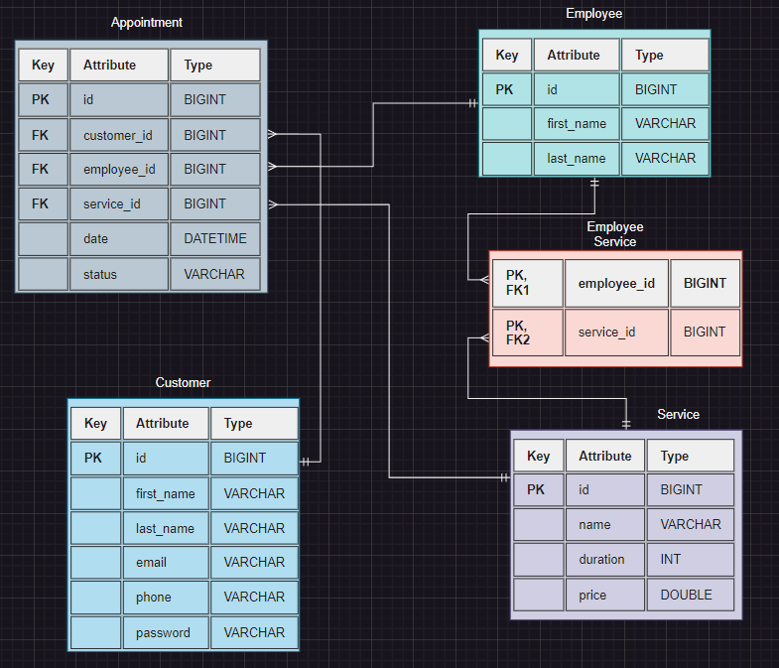

4 Projektrealisierung
1.1 Projektidee

6 Kontrollieren
1.1 Projektidee

3 Projektentscheidung
1.1 Projektidee

